AgentFlow-Eval V1.0.0 用户使用手册
软件名称：AgentFlow Intelligence（智能体工作流评测平台）
版本号：V1.0.0
文档用途：软件著作权登记配套用户使用说明书
第一章 软件概述
1.1 软件简介
AgentFlow Intelligence 是一款面向智能体（Agent）工作流的评测平台。软件提供统一的评测流水线，将可调用的智能体接入后，用于完成用例执行、轨迹记录、自动评分、对比实验与诊断分析等操作。
1.2 主要用途
软件用于评测智能体在给定测试用例上的执行表现，评测维度包括工具调用准确率、答案准确性、推理连贯性等，并支持对不同配置变体进行横向对比，以及基于固定基准的持续评测。
1.3 运行环境
- 后端：Python 3.11 及以上版本（FastAPI、SQLAlchemy、Celery）。
- 前端：Node.js、React 18（Vite 构建）。
- 数据库：PostgreSQL 或 SQLite。
- 异步任务队列：Celery / Eager / Memory 三种模式（可选 Redis）。
1.4 软件组成
软件由以下三部分组成：
- 后端服务：提供评测核心能力与 API 接口。
- 前端界面：提供操作界面与结果展示。
- 部署脚本：用于本地运行与容器化部署。
第二章 软件功能介绍
软件提供以下主要功能：
2.1 评测任务管理
软件支持创建评测任务、维护测试用例，支持以 CSV、JSON 格式批量导入用例。
2.2 智能体执行
软件提供内置 ReAct 智能体与外部 HTTP 智能体两种执行方式，通过统一契约接入执行。
2.3 执行轨迹记录
软件记录每次执行的完整步骤（Thought / Action / Observation）、token 消耗、耗时与成本。
2.4 自动评分
软件实现规则指标评分与大模型细化评分相结合的自动评分，并支持人工复核覆盖。
2.5 对比实验
软件支持同一用例集下多配置变体的并行评测与横向对比。
2.6 持续评测
软件提供固定基准用例集、回归试跑与退化检测能力。
2.7 诊断分析
软件用于对执行轨迹做启发式根因诊断，输出故障类型、置信度与改进建议。
2.8 统计实验分析
软件支持对 A/B 实验进行显著性检验与样本量计算。
第三章 系统架构说明
3.1 分层架构
软件采用前后端分离的分层架构，自上而下分为：
1. 前端展示层：Vite + React + Ant Design，提供操作界面。
2. API 接口层：FastAPI（REST + WebSocket），提供接口服务。
3. 评测核心层：执行框架、评分引擎、流水线聚合、诊断分析、统计检验、持续评测。
4. 数据持久层：SQLAlchemy ORM 与数据库迁移，支持 PostgreSQL / SQLite。
5. 异步任务层：Celery / Eager / Memory 三种队列适配。
3.2 评测核心层模块
评测核心层按职责划分为以下模块：
- 执行框架（agent_runner）：提供智能体统一执行接口。
- 评分引擎（judge_engine）：提供规则评分与大模型细化评分。
- 流水线聚合（evaluation）：提供评测结果聚合与对比。
- 诊断分析（diagnosis）：提供轨迹根因诊断。
- 统计检验（ab）：提供显著性检验。
- 持续评测（benchmark）：提供基准评测与退化检测。
3.3 数据模型
软件使用关系型数据库存储任务、用例、轨迹、评分等数据，表结构通过数据库迁移脚本进行管理。
第四章 智能体接入流程
4.1 内置 ReAct 智能体接入
软件提供内置的 ReAct 智能体执行器，按 Thought → Action → Observation → Final Answer 循环执行任务。用户在创建评测任务时选择默认执行器即可使用，无需额外配置。
4.2 外部 HTTP 智能体接入
软件支持将用户自有智能体服务以 HTTP 接口方式接入，接入步骤如下：
1. 准备一个可调用的 HTTP 智能体服务。
2. 在创建任务时选择 HTTP 执行器。
3. 填写接口地址、请求头、超时时间等参数。
4. 软件按 agentflow.http.v1 协议构造请求并解析响应。
4.3 接入探测
软件提供接口探测功能，用于校验外部智能体服务的可达性与协议兼容性。
4.4 统一接入契约
不同执行器实现统一的 run(query, tools, agent_config) 接口，执行结果统一归一化后进入评测流水线，上层编排无需区分执行器类型。
第五章 自动评测流程
5.1 评测主流程
软件的主评测流水线包括以下步骤：
1. 加载任务与用例：读取评测任务及其测试用例集合。
2. 状态推进：任务状态由 QUEUED 变更为 RUNNING。
3. 并行执行：对每个测试用例并行调用执行器执行，结果记录为轨迹。
4. 并行评分：对每条轨迹并行调用评分引擎评分，结果记录为评分数据。
5. 聚合汇总：计算平均分、各维度平均分、总 token、总耗时，并判定整体状态（完成 / 部分完成 / 失败）。
6. 状态落定：将任务状态更新为完成或失败。
5.2 评分子流程
评分流程包括以下步骤：
1. 规则预评分：依据轨迹步骤计算工具调用准确率、答案一致性、推理连贯性等规则分数。
2. 大模型细化（可选）：当配置了 API Key 时，将预评分结果与轨迹提交大模型，获取细化后的多维评分。
3. 降级回退：无 API Key、调用超时或出错时，直接采用规则评分结果。
第六章 评分模型使用
6.1 评分卡配置
软件提供可配置评分卡，用户可定义评分维度、权重与描述。权重自动归一化到 100 分，维度名称需保持唯一。
6.2 默认评分卡
软件内置默认评分卡，包含三个维度：
维度 | 权重 | 说明
工具调用准确率 | 40 | 是否按预期调用工具
答案准确性 | 40 | 最终答案与期望输出的一致性
推理连贯性 | 20 | 步骤是否自洽、是否重复循环
6.3 人工复核
软件支持对评分结果进行人工复核，人工评分可覆盖自动评分结果。
第七章 Trace 轨迹分析
7.1 轨迹记录
软件记录每次执行的步骤序列、token 消耗、耗时与成本，并记录智能体实现、提示词模板、模型与工具集的版本信息，用于保证评测可复现。
7.2 轨迹可视化
前端提供轨迹的步骤视图与拓扑视图，用于查看执行过程，展示 Thought / Action / Observation 等步骤信息。
7.3 根因诊断
软件对轨迹做启发式分析，归纳五类故障，并给出置信度与改进建议：
故障类型 | 含义
agent_loop | 执行循环（同一工具与参数重复出现或迭代数过高）
tool_failure | 工具调用失败
token_drift | Token 使用量异常增长
prompt_drift | 提示词漂移
timeout | 超时
第八章 Benchmark 比较分析
8.1 基准创建
软件支持创建评测基准，并支持从既有任务克隆用例、导入用例（CSV / JSON）。
8.2 回归试跑
软件支持对基准进行试跑，复用评测引擎生成评测结果。
8.3 退化检测
软件将本次运行与上一跑或指定基线进行对比，对比平均分、维度分、成功率与覆盖率，判定为提升（improved）/ 持平（stable）/ 退化（regressed）。
8.4 排行榜
软件支持按标签聚合运行结果并生成排行榜，用于比较不同配置的整体表现。
第九章 工具安全机制
9.1 安全工具沙箱
软件提供受限的工具执行环境。算术求值采用 AST 白名单方式实现，拒绝名称、函数调用、属性访问与下标访问，用于避免执行任意代码。
9.2 SSRF 防护
软件对 HTTP 智能体目标地址做四层校验，包括协议、主机名、IP 字面量与 DNS 解析，用于阻断内网、环回、链路本地与云元数据地址。
9.3 超时与输出限制
软件对工具执行设置超时时间与输出长度限制，用于避免工具执行占用过多资源。
第十章 常见问题
10.1 未配置 API Key 时如何评分
软件自动降级为纯规则评分，评分功能仍可完成。
10.2 外部智能体地址被拒绝
软件默认启用 SSRF 防护，内网与本地地址会被阻断；如确需访问内网地址，需通过配置项放行（生产环境建议保持阻断）。
10.3 如何导入测试用例
在任务详情中通过 CSV 或 JSON 格式批量导入测试用例。
10.4 如何对比不同配置
创建对比实验，为同一用例集配置多个变体，软件并行评测并输出对比结果。
10.5 如何查看执行过程
在轨迹页面查看执行步骤与拓扑视图，通过诊断页面查看故障分析结果。
本手册所述功能均对应软件真实源码实现，未包含未实现的功能描述。
第十一章 软件界面说明
11.1 系统导航与总览
展示系统整体导航结构，包括任务管理、评测分析、Benchmark、系统设置等模块入口。
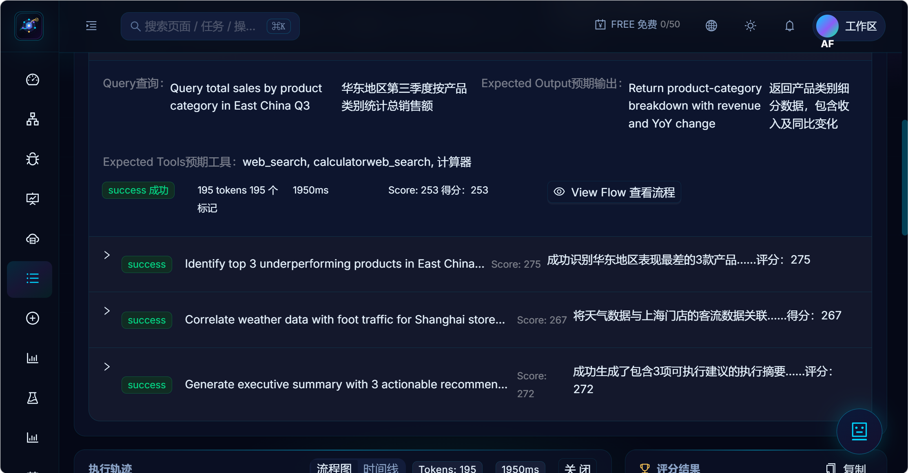
图 11-1 软件功能界面截图
11.2 智能体评测驾驶舱
展示评测平台运行概览，包括成功率、平均评分、Token 消耗、延迟等指标。
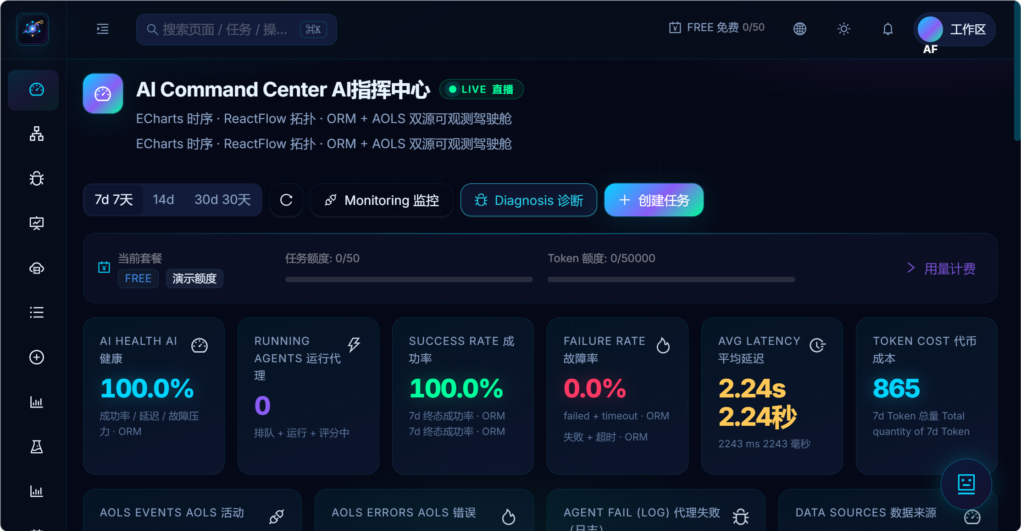
图 11-2 软件功能界面截图
11.3 评测任务管理
展示评测任务创建、配置和生命周期管理。
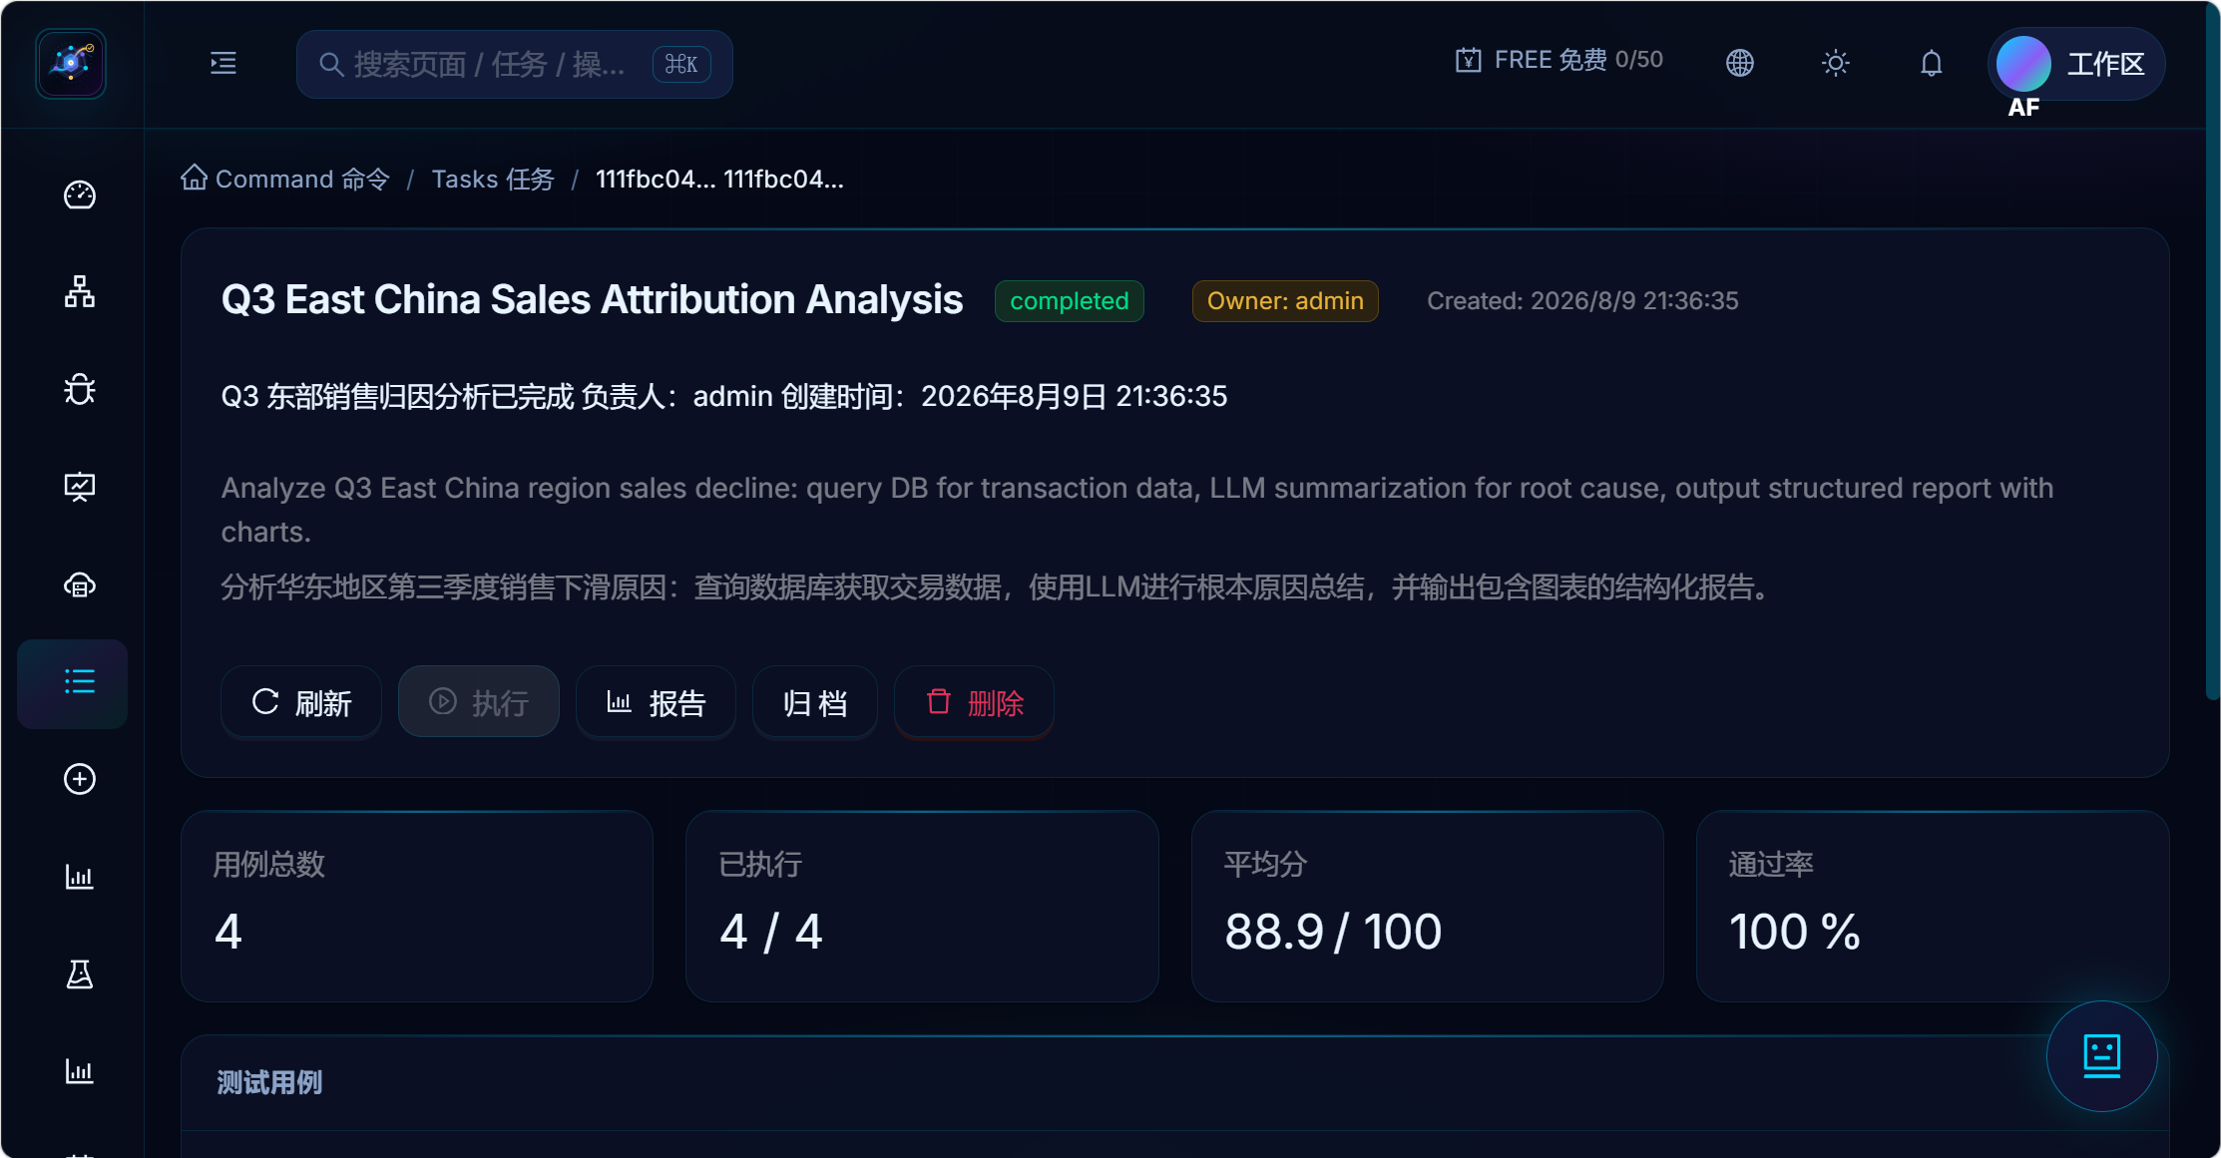
图 11-3 软件功能界面截图
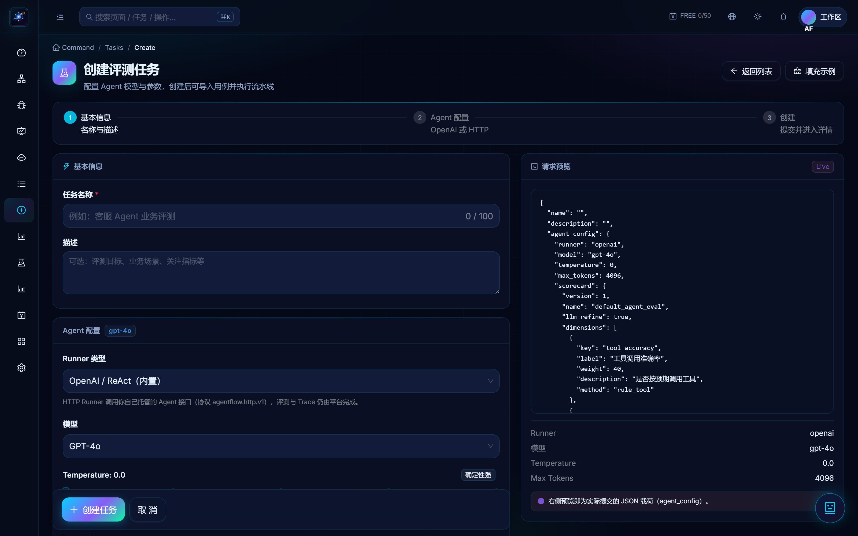
图 11-4 软件功能界面截图
11.4 Agent执行轨迹分析
展示 Thought、Action、Observation 执行步骤以及评分结果。
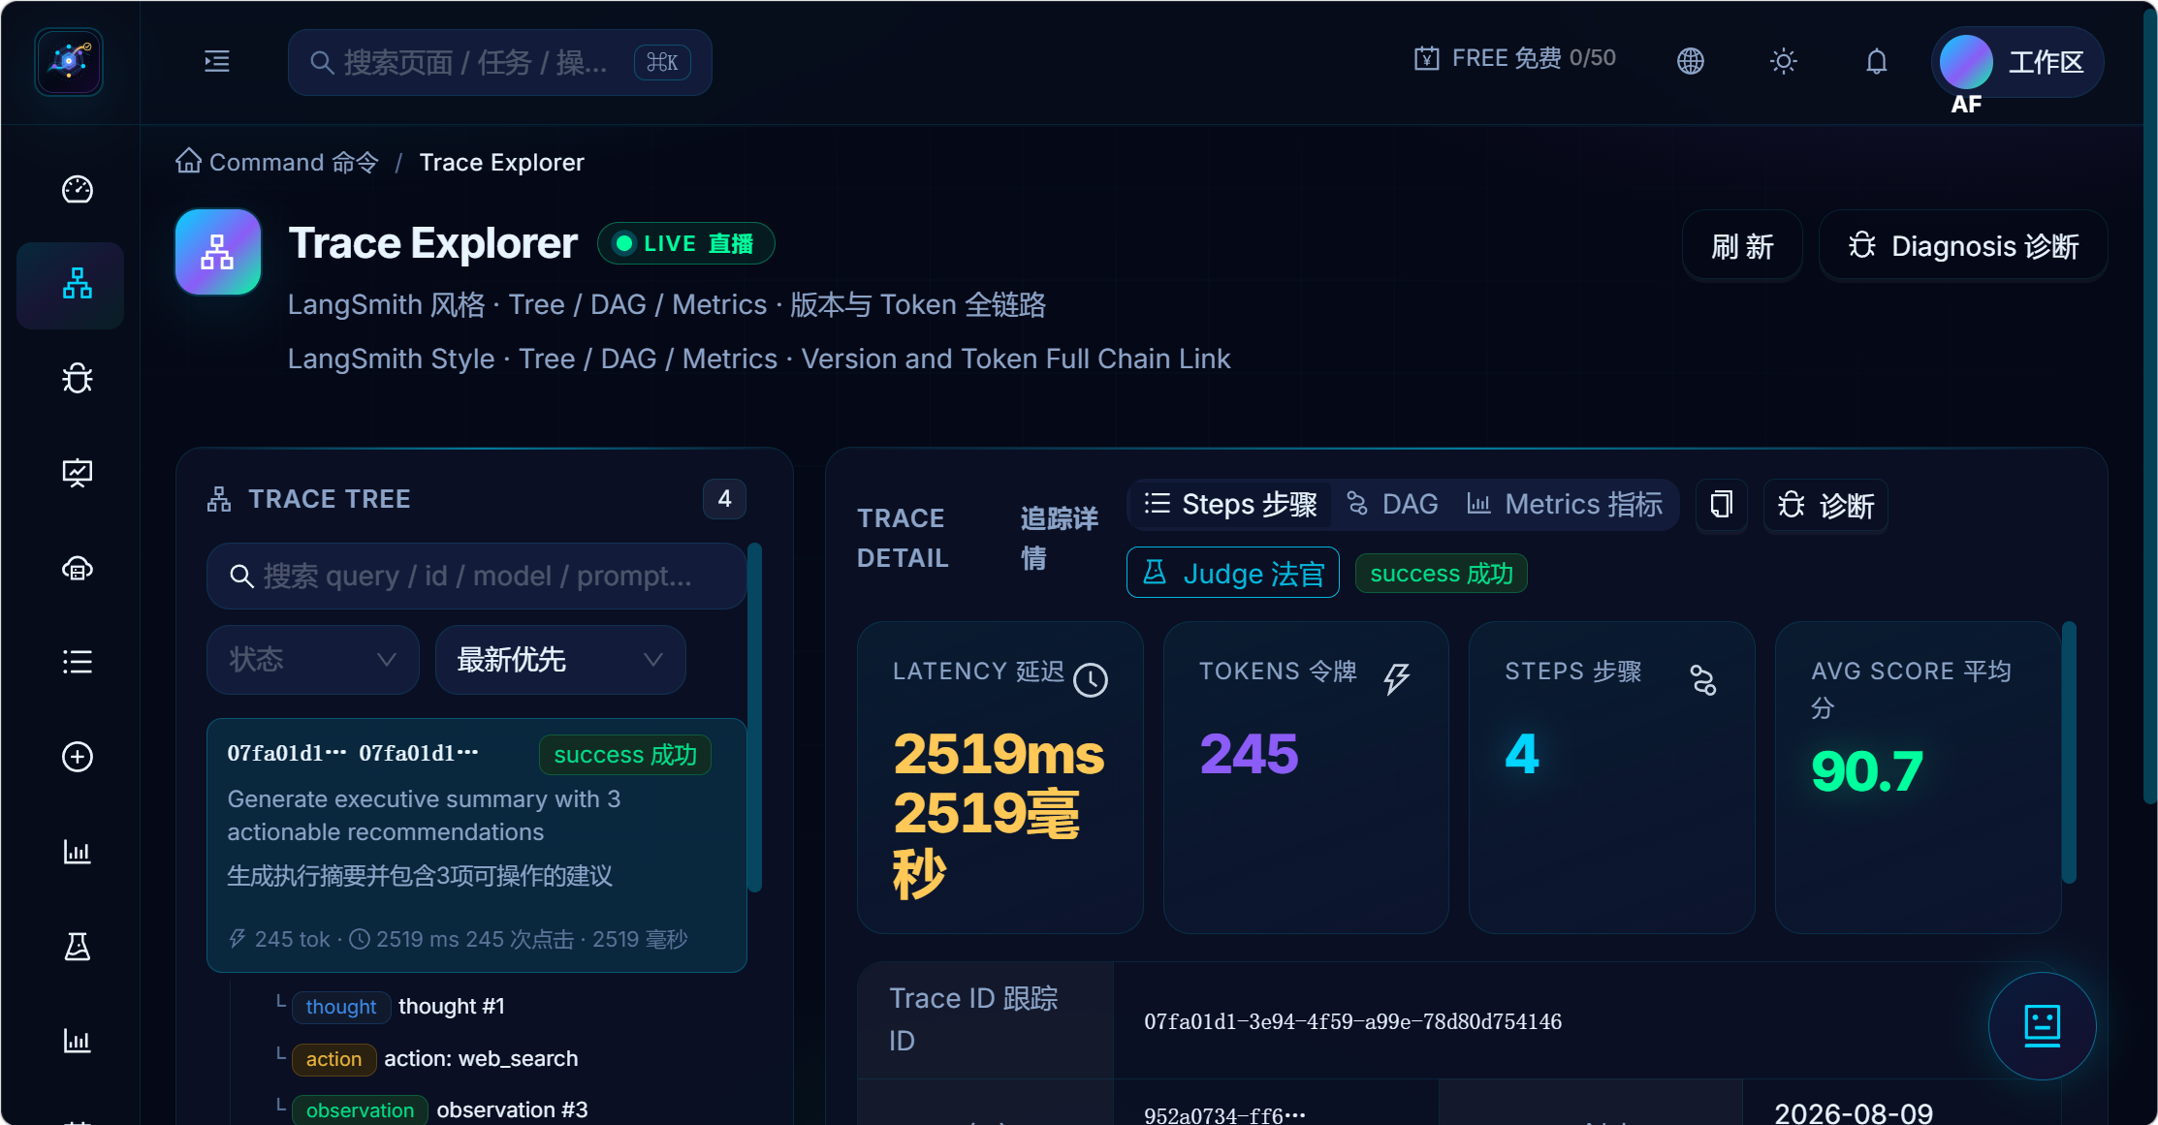
图 11-5 软件功能界面截图
11.5 故障诊断分析
展示失败任务诊断结果，包括故障类型、置信度和原因分析。
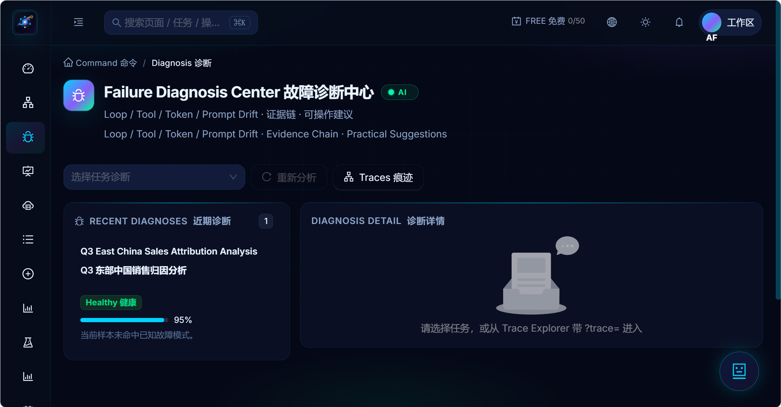
图 11-6 软件功能界面截图
11.6 Benchmark持续评测
展示基准测试任务、排行榜和版本比较。
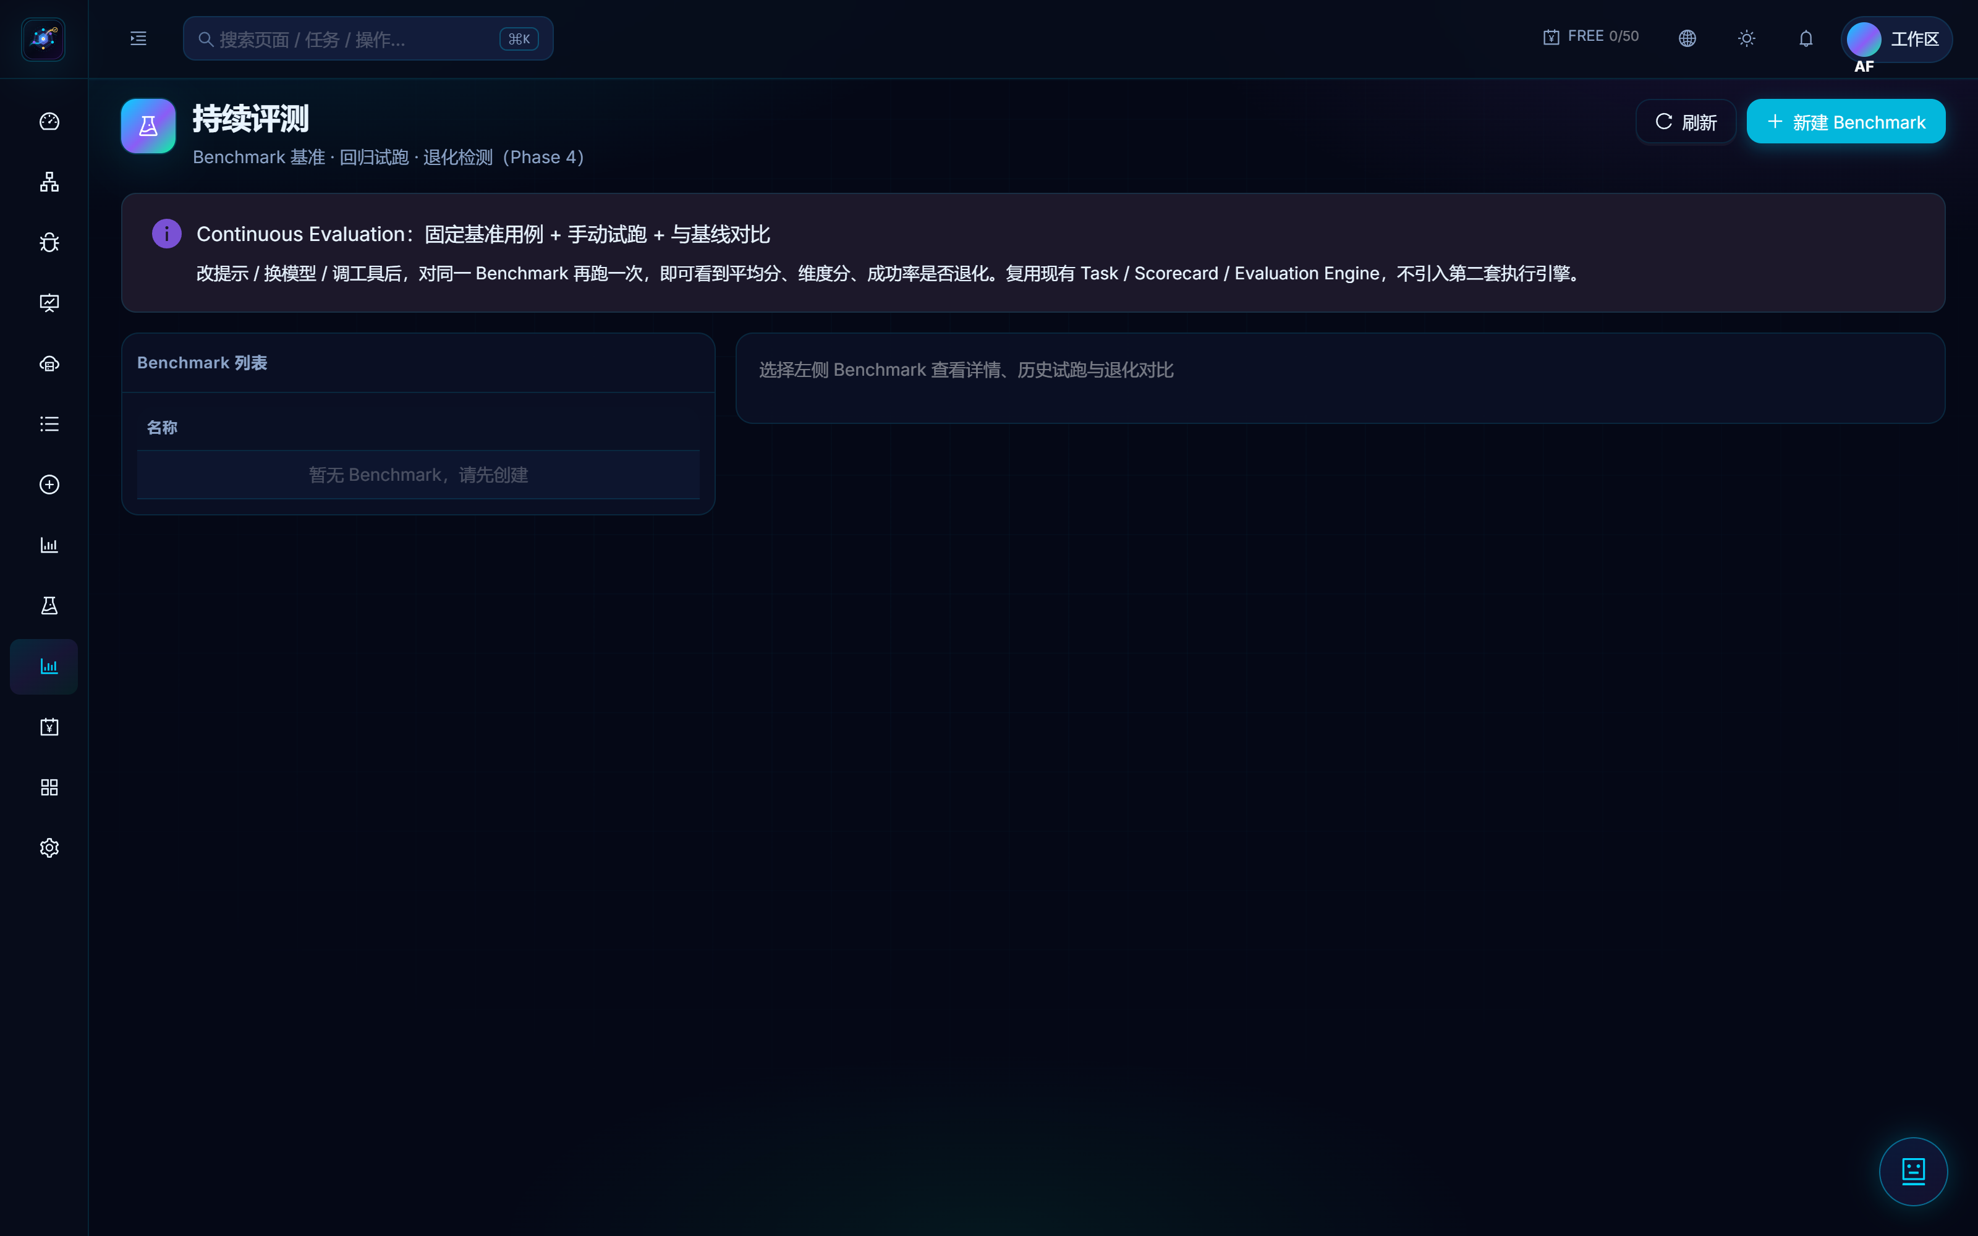
图 11-7 软件功能界面截图
11.7 对比实验分析
展示不同 Agent 或模型变体之间的实验比较。
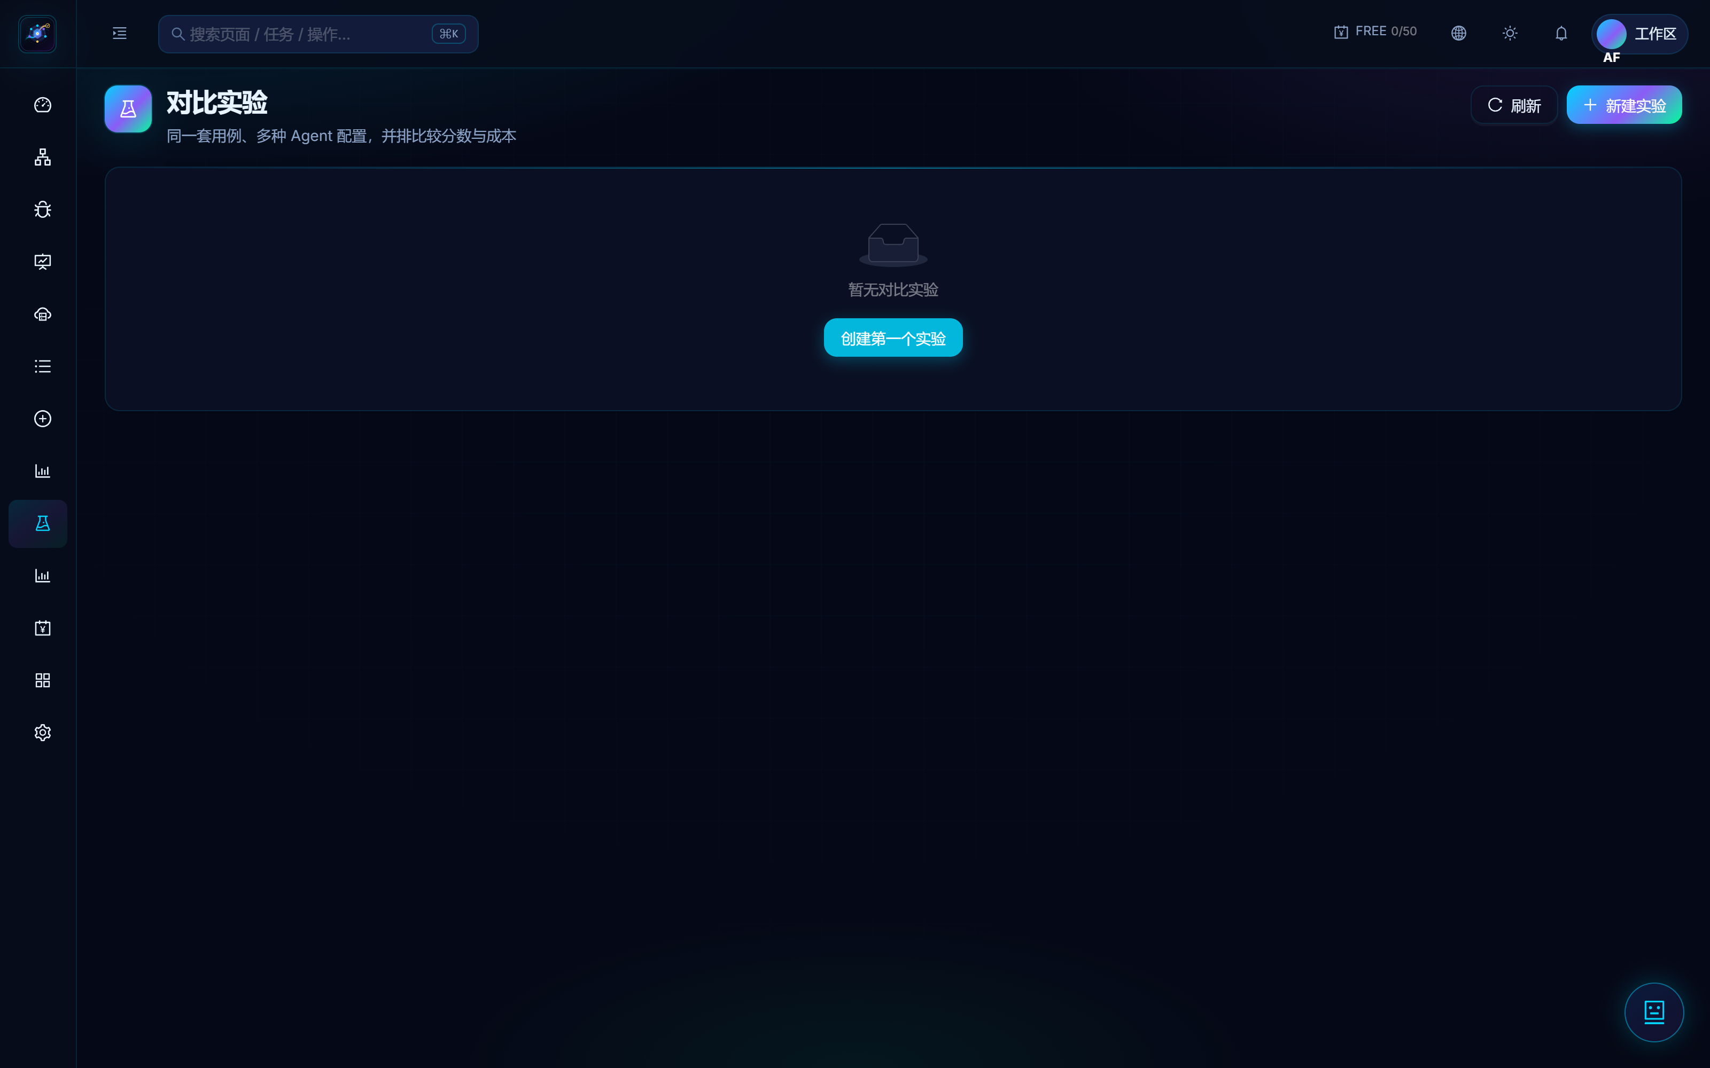
图 11-8 软件功能界面截图
11.8 数据分析与监控
展示评分趋势、性能指标、运行状态。
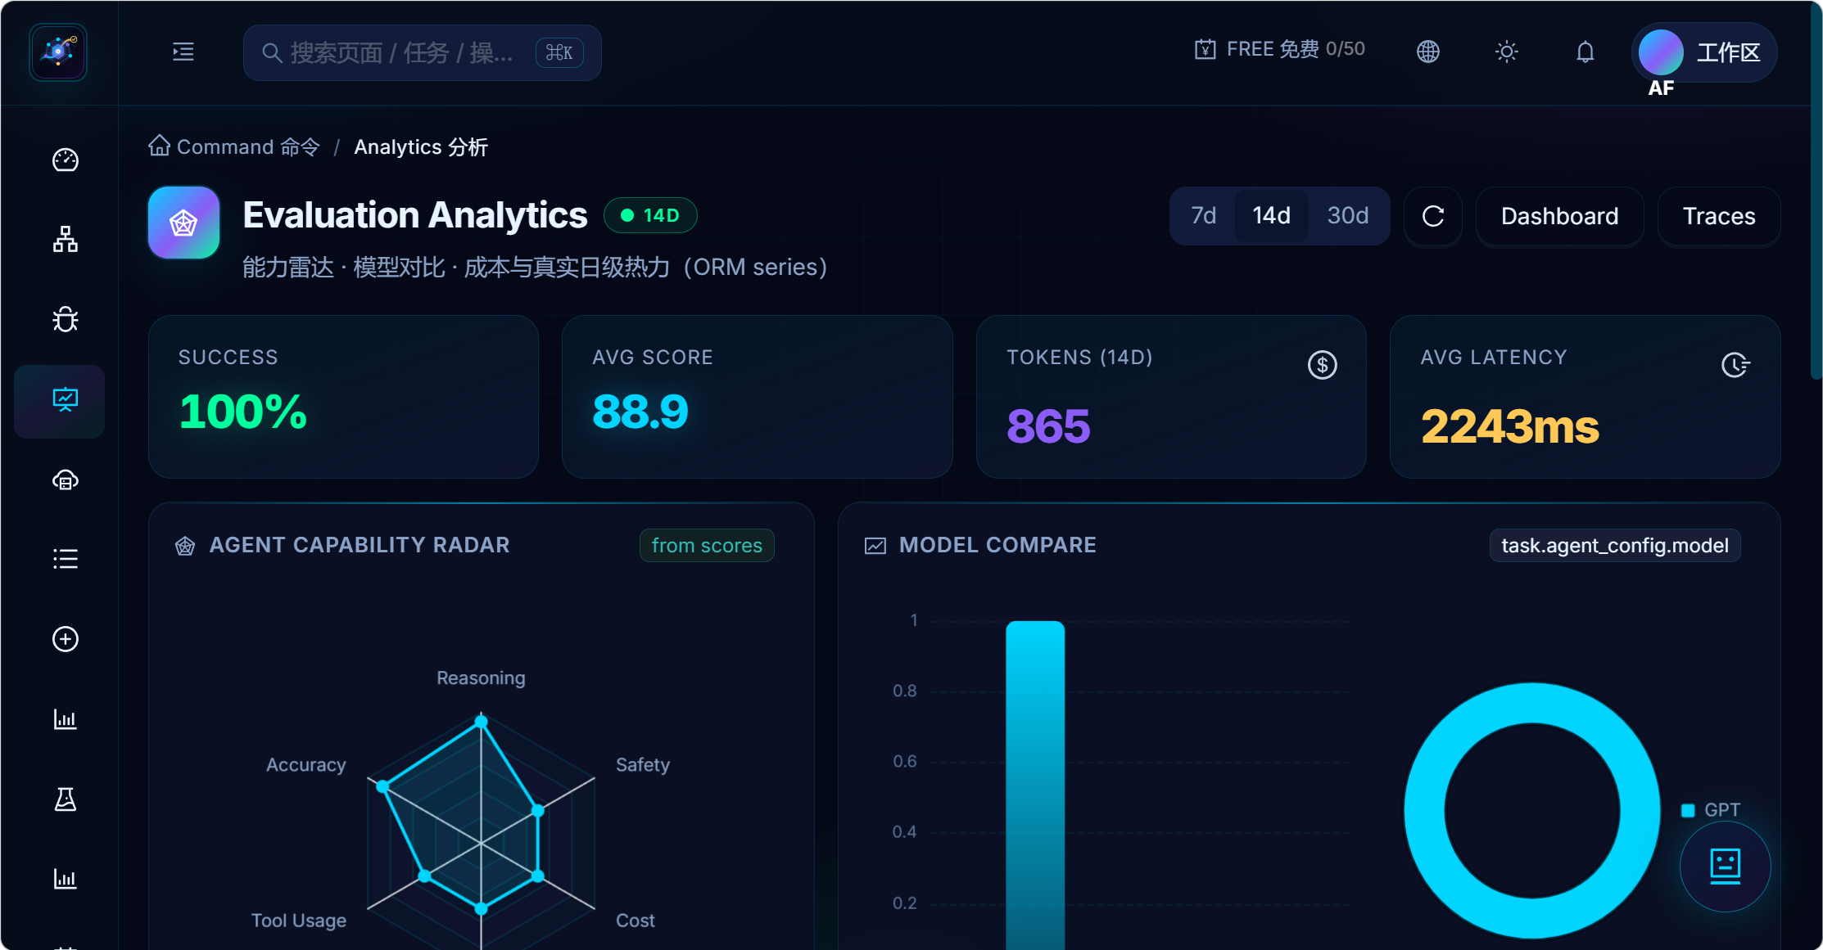
图 11-9 软件功能界面截图
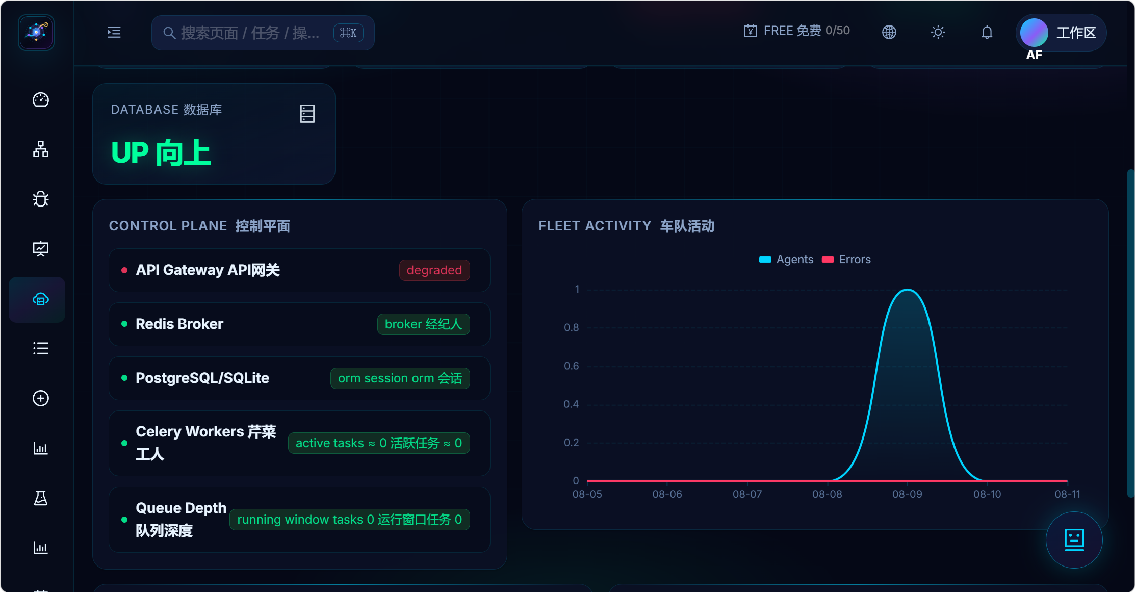
图 11-10 软件功能界面截图
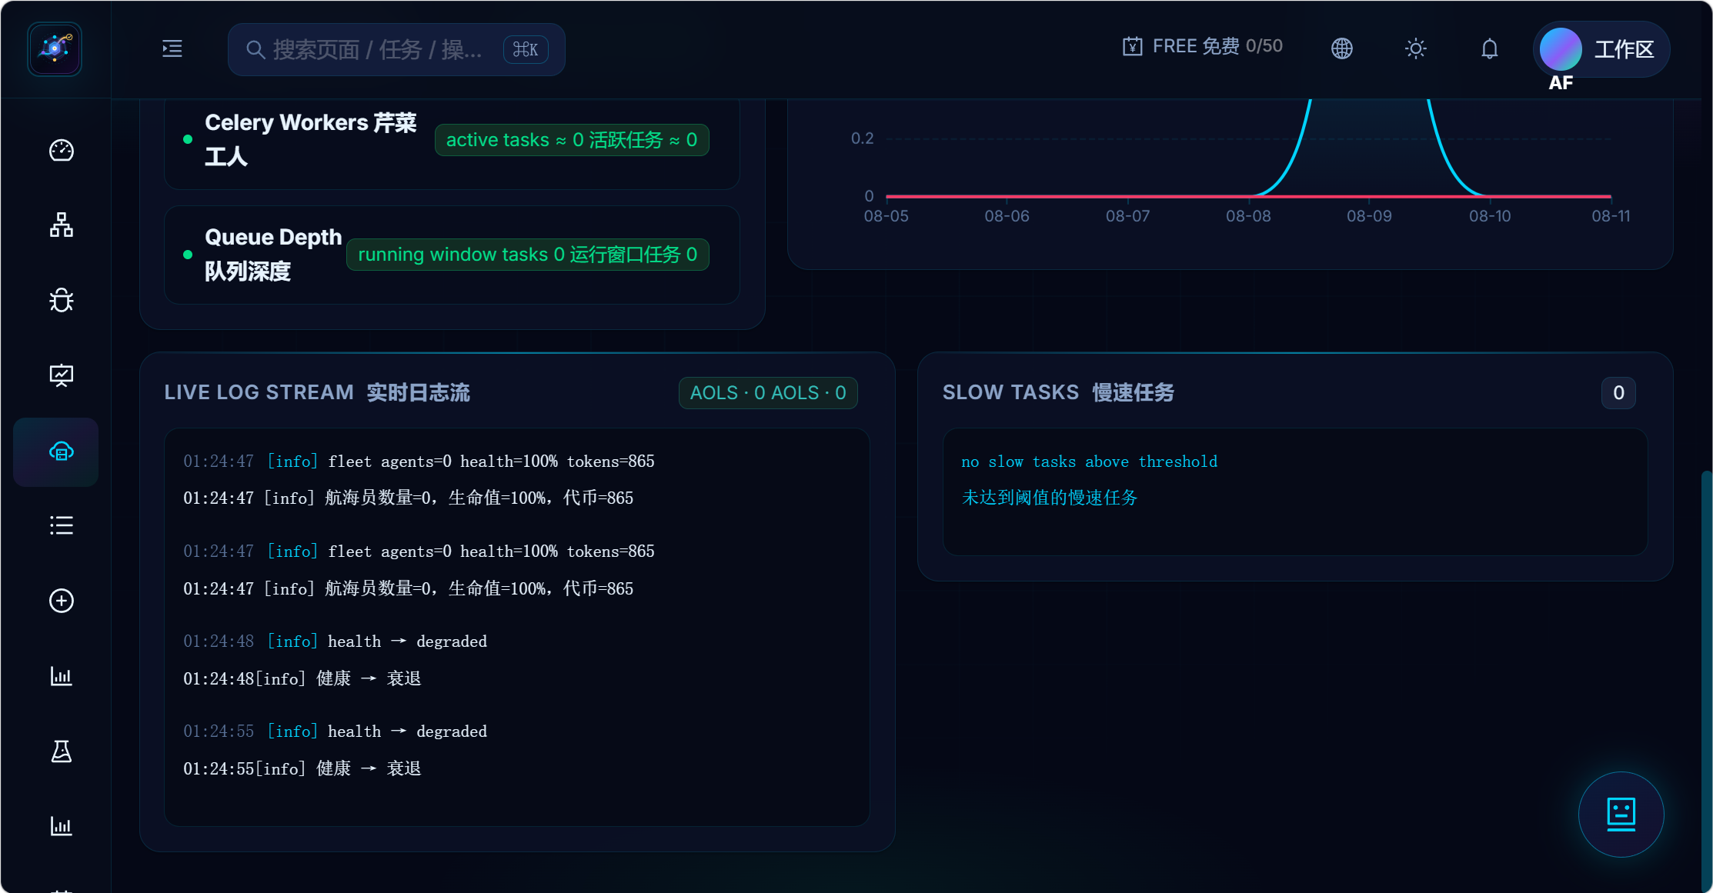
图 11-11 软件功能界面截图
11.9 评测报告
展示最终评测结果、指标详情和报告信息。
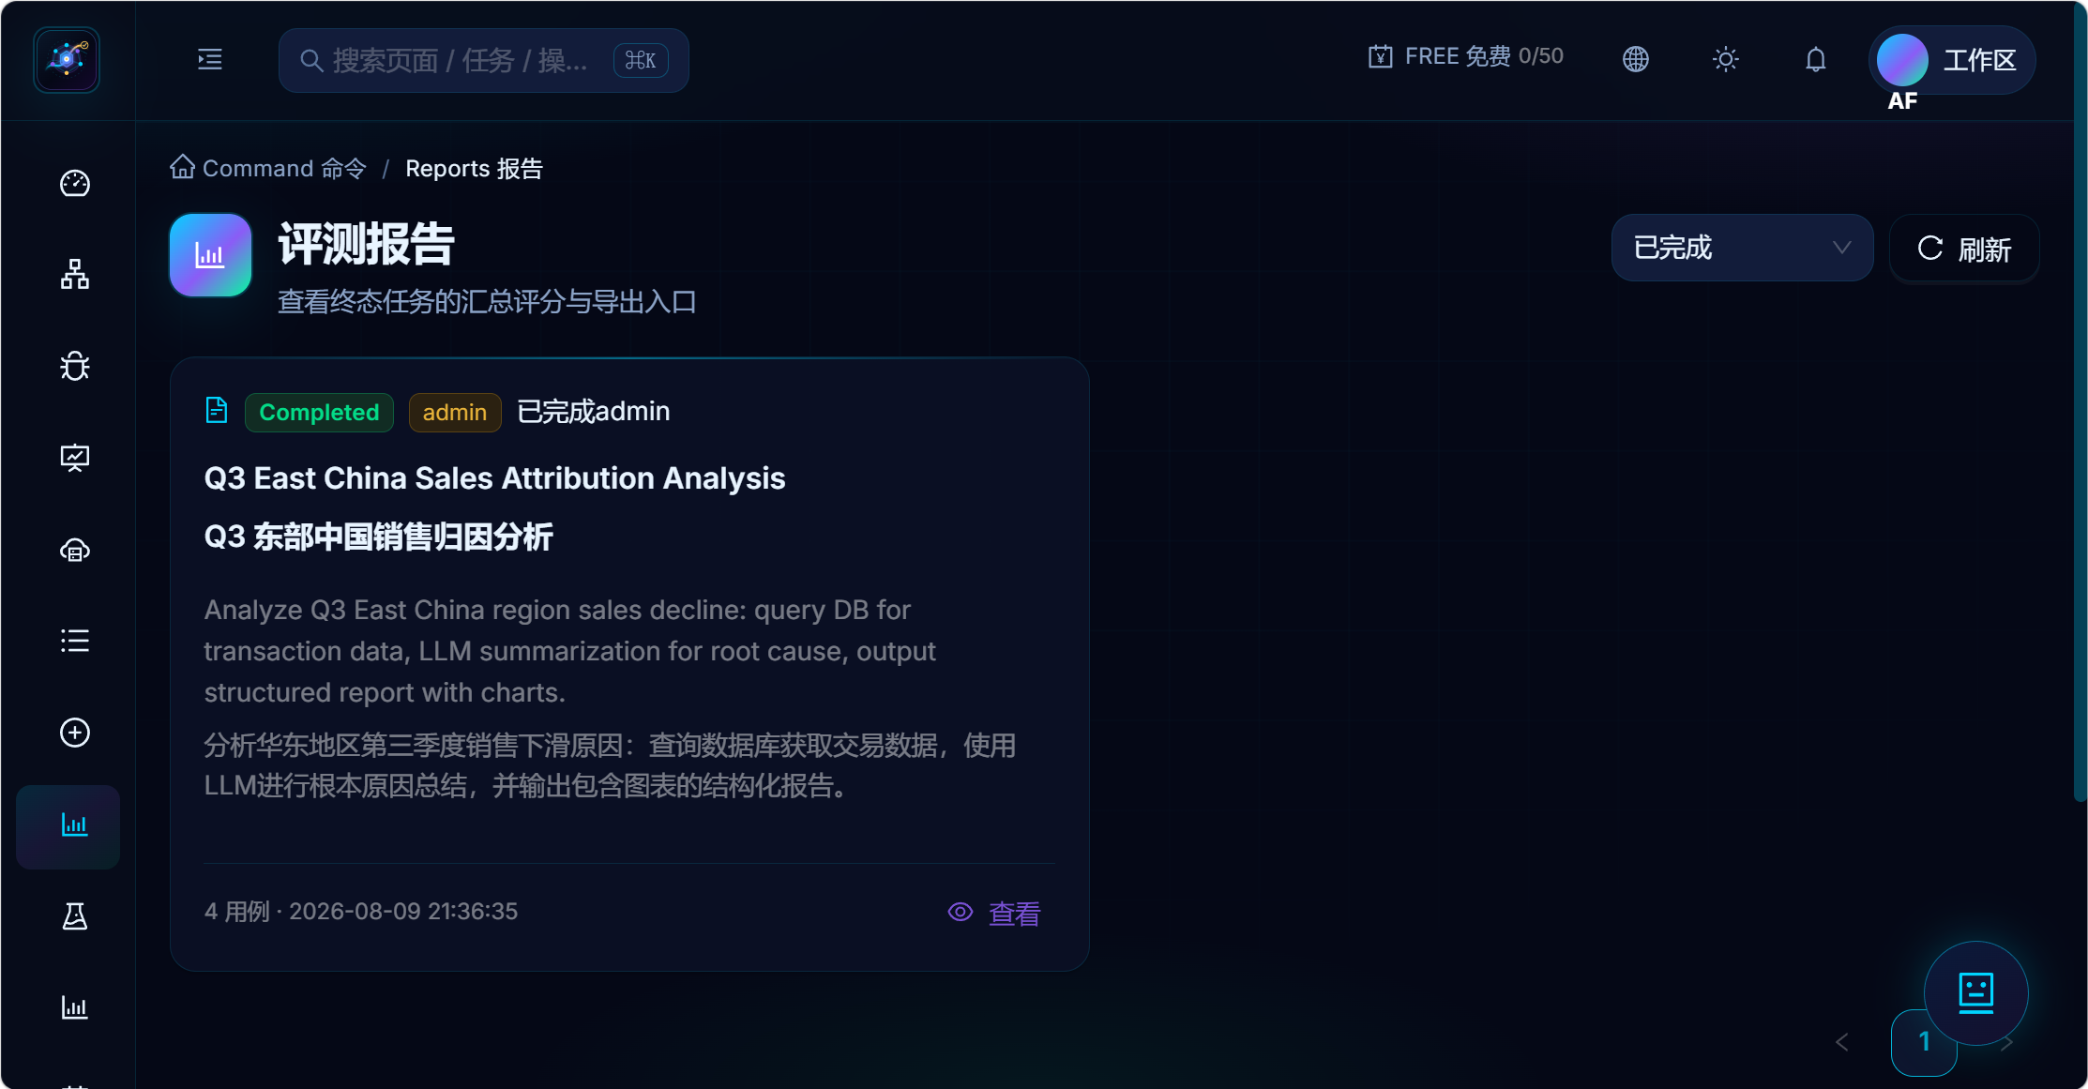
图 11-12 软件功能界面截图
11.10 系统配置与扩展
展示插件管理、系统配置和资源管理。
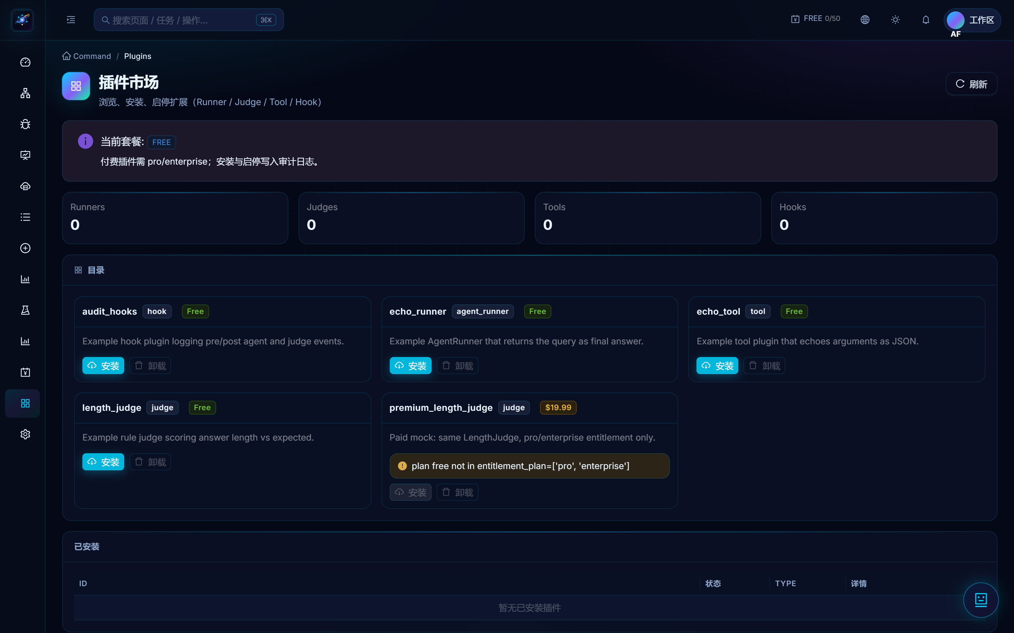
图 11-13 软件功能界面截图
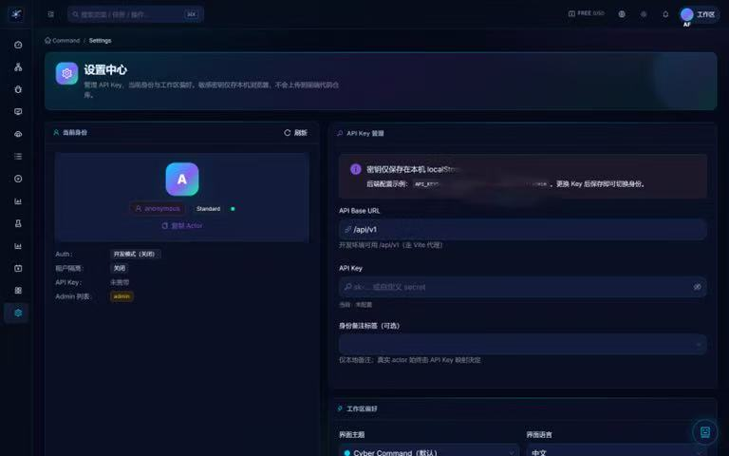
图 11-14 软件功能界面截图
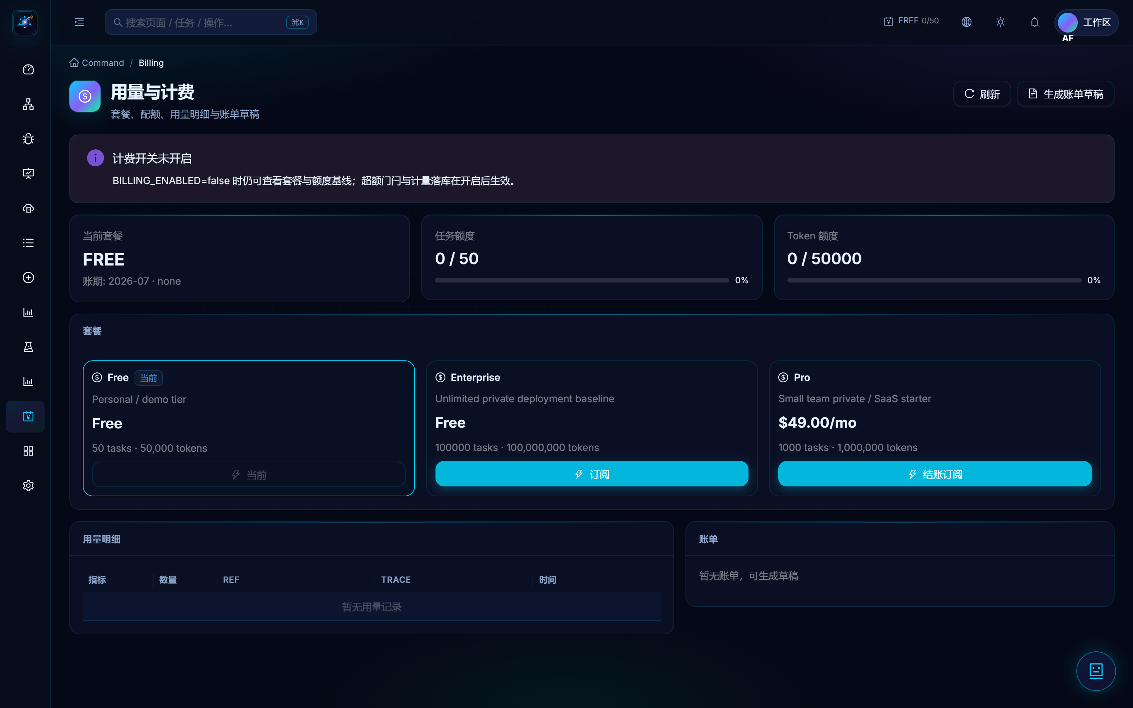
图 11-15 软件功能界面截图

